z | Z | z | Z
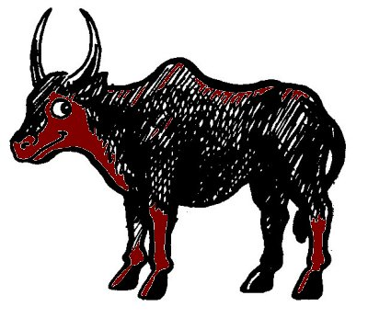

un zébu
²un zébu

